***1. Ludvigvan Beethoven***

[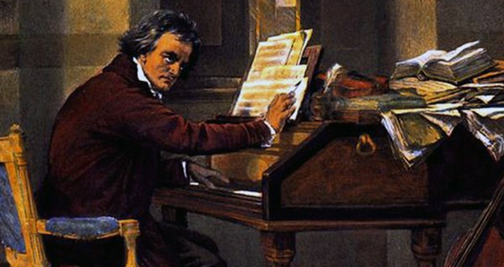](http://llcdn.listelist.com/listeliststatic/2015/10/LVBpiano-980x520.jpg)

Almanya’nın Bonn şehrinde fakir bir ailenin çocuğu olarak dünyaya gelen Beethoven’ın müzikle tanışması; alkolik ve sert bir eğitimi benimseyen müzisyen babasının, aile bütçesine katkıda bulunması için kilisede piyano çaldırmasıyla başlamış. 1792’de Viyana’ya giden Beethoven klasik müziğin ünlü bestecisi Joseph Haydn yanında çalışma imkanı bulmuş. Beethoven’ın üstün yeteneğini farkedenHaydn’ın el vermesiyle 19. yy sonlarına kadar yaşayan tüm bestecileri etkileyen Beethoven doğmuş. 1801’de işitme problemleri yaşamaya başlayan efsane 1817’de tamamen sağır olmuş ama bu durum müzik hayatını hiç mi hiç etkilememiş. Hatta dünyaca ünlü 9. Senfonisini sağırlık döneminde bestelemiştir.

***2. Eli Bowen***

[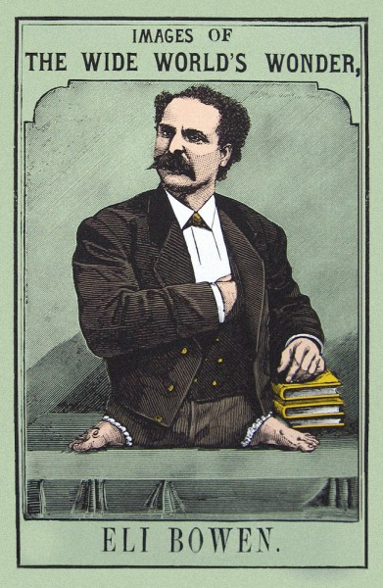](http://llcdn.listelist.com/listeliststatic/2015/10/Bowen-eli.jpg)

1844 Amerika’sının Ohio eyaletinde 10 çocuklu bir ailenin son üyesi olarak dünyaya gelen Bowen, ayakları beline bitişik olarak doğmuş. Ailesini geçindirebilmek için çiftliklerde çalışmaya başlayan Bowen ellerini kullanmakta o kadar usta olmuş ki, bir tesadüf sonucu karşılaştıkları ünlü sirk sahipleri Barnum ve Bailey Circus daha 13 yaşındayken onunla çalışmak istemişler. “Bacaksız Akrobat” olarak Avrupa turnelerine katılan Bowen, çok kısa zaman içerisinde dünya çapında bir üne kavuşur ve Mayıs 1924’de hayatını kaybettiğinde dünyanın en ünlü akrobatı olarak anılmaktadır.

## *3. Eşref Armağan*

[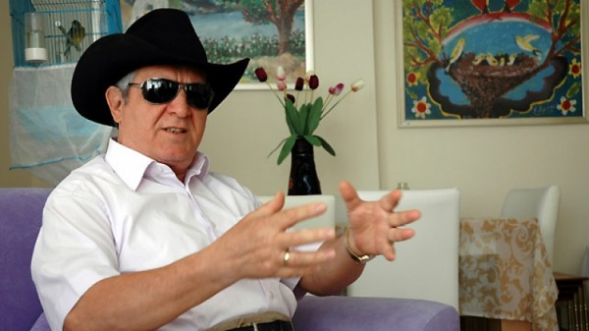](http://llcdn.listelist.com/listeliststatic/2015/10/esref-armagan.jpg)

Ankara’da yaşayan ve doğuştan görmeyenEşrefArmağan 41 yıldırresimyapıyor. AmerikaveAvrupa’dasergileraçanArmağan, AmerikaeskiBaşkanlarındanClinton’ın da portresiniyapmış.Menajeri Joan EroncelilebirliktegittiğiülkelerdeuluslararasıünkazananEşrefArmağan’ınbeyinyapısı Harvard Üniversitesi’ndeincelenmişvegörmediğihaldenasılresimyapabildiğibilimselçalışmalarakonuolmuş.DokunuşlarıilegörenArmağan Amerikalıbirhanımiletanışırvebuhanımsayesindeuluslararasıbirünekavuşur.Türkiye’ninyetiştirdiğideğerliyeteneklerimizdendir.

## *4. JimAbbott*

[](http://llcdn.listelist.com/listeliststatic/2015/10/lim-abbott.jpg)

1967’de sağ eli olmadan doğan Jim, tutkuyla bağlı olduğu beyzbol kariyerine daha 10 yaşında profesyonel imzasını atmış. Bu çağlarda eyalet turnuvasında çeyrek finale kadar çıkan Jim, 1986 olimpiyatlarında ülkesine altın madalya kazandırmış. Amerika’nın en ünlütakımlarından California Angels, Chicago White Sox ve New York Yankees’deoynadıktansonraemekliolarakmejanerolmuş.HalaAmerika’nın en sevilenbeyzbolcularındanbiriolmayısürdürüyor.

## *5. FridaKahlo*

[](http://llcdn.listelist.com/listeliststatic/2015/10/Frida-Kahlo.jpg)

6 Yaşındayken geçirdiği çocuk felci yüzünden bir bacağı sakatlanan [Frida](http://listelist.com/frida-kahlo-kimdir/" \t "_blank), bu felç yüzünden hayatı boyunca sayısız ameliyat geçirmiş. Rahatsızlığı yüzünden “Tahta bacak Frida” olarak anılan ünlü ressamın resme bu rahatsızlığı sayesinde başladığı rivayet edilir.

## *6. Cemil Meriç*

[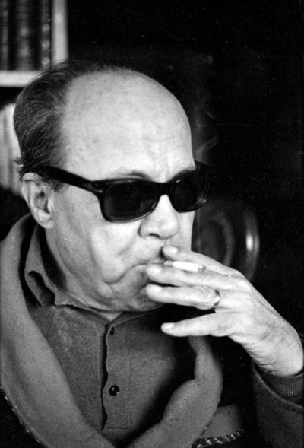](http://llcdn.listelist.com/listeliststatic/2015/10/Cemil-Meri%C3%A7.jpg)

Ülkemizin en önemli yazın ve düşünce adamlarından olan Cemil Meriç, 38 Yaşında görme yeteneğini tamamen kaybetmiş. Yazarlık hayatının en üretken döneminin ise görme yetisini kaybettiği bu kazadan sonra yaşamıştır.

## *7. Mark Playle*

[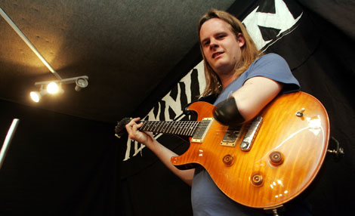](http://llcdn.listelist.com/listeliststatic/2015/10/merk-playle.png)

İngilteren’in sevilen rock gruplarından Minnikin grubunda gitar çalan Mark Playle, doğuştan sol eliolmayanbirmüzisyen.Geçensenekatıldığı Guitar İdol yarışmasındaçeyrekfinaldeelense de birçokmüzikotoritesitarafındangeleceğin en büyükgitaristlerindenbiriolarak görüldü.22 yaşındaki Mark Payle, halakonserlereçıkıyor.

## *8. Oscar Pistorius*

[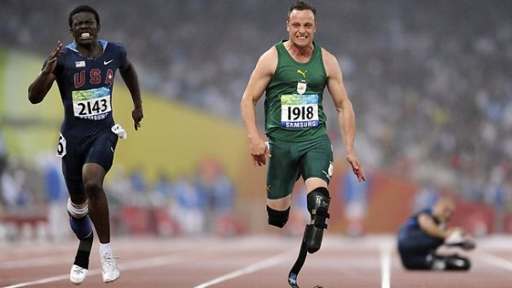](http://llcdn.listelist.com/listeliststatic/2015/10/800897-oscar-pistorius.jpg)

11 Aylıkken bacaklarını kaybeden çita lakaplı ünlü atlet, atletizme gönül vermeden evvel; rugby, su topu ve tenis bile oynamış. Hayat boyu Engelsiz insanlara kafa tutabilmeyi amaç edinen atlet; Olimpiyatlarda koşan ilk engelli atlet olmanın yanında 100, 200 ve 400 metrelerde dünya şampiyonluğu yaşamıştır.

## *9. Roosevelt*

[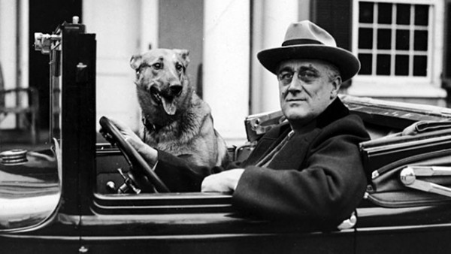](http://llcdn.listelist.com/listeliststatic/2015/10/franklin-roos.jpg)

ABD’nin 32. Başkanı olan Roosevelt, 39 yaşında yakalandığı çocuk hastalığı nedeniyle yürüyemez hale gelmiş. Siyasi rakipleri engelini malzeme yaparak rekabet etmeye çalışsalar da tam 3 defa devlet başkanı seçilerek tarihte derin izler bırakmıştır.

## *10. Stephen Hawking*

[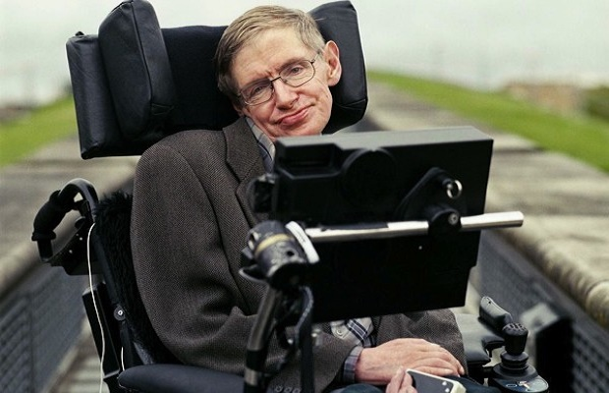](http://llcdn.listelist.com/listeliststatic/2015/10/stephen-hawking-1-0708.jpg)

1942 yılında doğan Hawking Beyin Hücreleri Kainatın Gizemleri ile meşgul olan Astro Fizikçi olan Hawking ALS hastasıdır ve tedavisi mümkün olmayan bu hastalığına rağmen evrenin sırlarını anlatan kitaplara ve bilimsel çalışmalara imza atmıştır.

Bu hastalıkta beyin sağlam kalmasına rağmen bütün vücut çöker. Genel başarıda ” Beynin sağlam ise vücudunun neresi engelli olursa olsun, başarıyı yakalarsın” genel inancı adeta Hawking de anlam bulur ve doktorların birkaç yıl ömür biçmesine rağmen elli yıla yakın zamandan beri yaşam mücadelesine bilimsel çalışmaları ile devam etmekte olan ünlü astrofizikçi birçok bilimsel başarının altına imza attı.

## *11. Edison*

[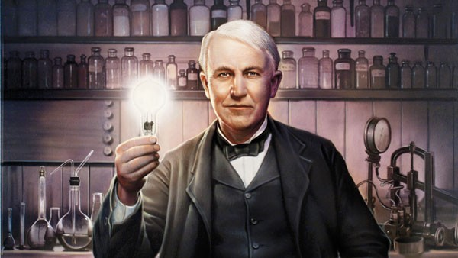](http://llcdn.listelist.com/listeliststatic/2015/10/thomas-alva-edison.jpg)

Ampülü bulan adam olarak tanıdığımız TomasAlva Edison da işitme engellidir. Umutsuzluğa düşmek yerine yalnızlığını sayısız deneyle telafi eden mucidin, sadece ampül için bile iki binin üstünde deney yaptığı rivayet edilir. 2500’e yakın buluşunsa patentini alacak kadar başarılı bir kariyeri olmuştur.

## *12. Erik Weilhenmayer*

[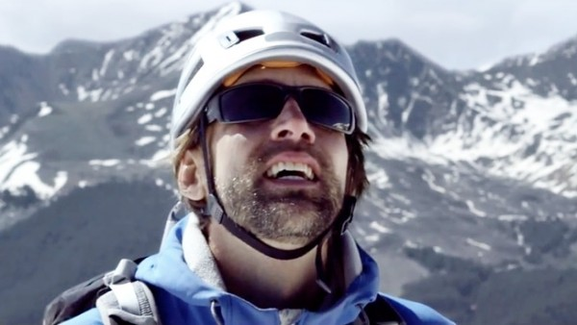](http://llcdn.listelist.com/listeliststatic/2015/10/erik-weil.jpg)

Daha 13 yaşındayken görme yetisini tamamen kaybeden Erik öğretmen ve güreş antrenörlüğü yapmaktaydı. Onu Dünya çapında üne kavuşturan başarısı ise 2001’de 7 kıtanın en yüksek zirvesi Everest’e tırmanması oldu. Dünya çapında bir sporcu kabul edilen Erik sayısız ödül alacağı tırmanışlarına devam etmiş ve maceralarını da “Touchthe Top of the World” kitabında toplayarak sevenlerine ulaştırmıştır.

## *13. Dustin Carter*

[](http://llcdn.listelist.com/listeliststatic/2015/10/dustin-carter.jpg)

Dustin Carter, küçükyaştayakalandığıbirkanhastalığınedeniylebacaklarınıtamamen, elleriniisekısmenkaybetmiş.Ortaokulöğrencisiykengüreşleilgilenmeyebaşlayan Dustin, 8. sınıftabedeneğitimiöğretmenieşliğindegüreşmüsabakalarınahazırlanmış. 2014’de katıldığı Ohio eyaletgüreşşampiyonasındabütünrakiplerinieleyerekbirinciolmayıbaşardı

## *14. Aşık Veysel Şatıroğlu*

[](http://llcdn.listelist.com/listeliststatic/2015/10/asik-veysel.jpg)

1894’de Sivas’ın Sivrialan Köyünde dünyaya gelmiş ve 6 yaşında yakalandığı çiçek hastalığı nedeniyle görme engelli olmuştur. Babasının oyalansın diye aldığı sazı ile avunurken okuduğu şiirler ile ülkemizin en ünlühalkozanlarındanbiriolmuştur. Köyokullarındaveköyenstitülerindetürkümuallimliği de yapanŞatıroğlu 1973 yılındaaramızdanayrılmıştır ama şiir ve türküleri halen dillere pelesen olup yaşamaktadır.

***ENGELLERİN***

***BAŞARIYA ENGEL***

***OLMAYACAĞININ***

***EN BÜYÜK KANITI***

***14 BÜYÜK KİŞİLİK***



